七发动机一级助推器：两次点火回收的条件性数值算例
全球大学生物理竞赛 · 2026 A · v13
2026-11-08

1. 结论与适用范围
在本报告明确列出的二维俯仰、假设风场、虚拟发动机与安全门槛下，按90 t起、10 t递增，找到的首个通过独立正向积分检查的离散装载候选为 140 t推进剂，分离总质量270 t。第一次燃烧耗剂 84.086 t，第二次至首次脚端触地耗剂 51.583 t，剩余 4.331 t。触地时间 183.142 s，船位约在分离点下游 190.298 km。这些数字是本次实际运行结果。
140 t不是已证明的最低物理需求。 较低装载量的局部求解器在有限预算内未收敛，不能据此排除其他点火时刻、发动机组合、升阻控制或闭环策略。连续初始质量搜索另找到约133.44 t的数值候选，但不作为本次离散扫描和全部检查通过的结论。所选门槛也不是该助推器的已认证极限。
本次将平动与点火后的俯仰动力学联立计算，未做三维六自由度、真实控制器、热防护或触地后腿部结构验证。因此结论是“给定模型中的名义首次触地可行候选”，不能等同于真实海上安全回收或成功概率。

2. 输入解释与建模取舍
130000 kg按题目上下文解释为干质量；若它代表含燃料总质量，需要重建本算例。液氧/甲烷质量比O/F=3.4，推进剂是二者之和。未给出初始航迹角，设水平分离γ₀=0°；未给发动机精确型号、位置或日期，分别用可审计的H类发动机及风场补足。G为题给/用户确认，L为文献常数，H为本次假设，U为待定。
地球曲率保留：约190 km航程下，用单一固定竖直方向会造成显著几何误差。重力取中心力且随高度变化。大气用USSA1976分层模型，风只在飞行平面内沿下游方向作用，不含侧风、竖直风、湍流随机场及地球自转。海面和预置船在非旋转地球模型中静止。
分离至第一次点火前按用户要求理想化姿态翻转：取发动机端迎流的理想参考姿态、无需推进剂和翻转时间，不积分真实翻转机构。这段角度曲线只能解释为参考姿态。第一次点火瞬间以迎流姿态、惯性角速度零初始化，随后完全联立积分俯仰。该初始化不是一套经过验证的连续翻转控制律。
七台全部用于再入燃烧；着陆燃烧启用中心机与一对径向相反的环机，共三台。若七台同时工作，最低稳态合推力2.1 MN已大于130 t干重约1.275 MN；三台覆盖0.9–3.3 MN，有更合适的末端调节范围。单机最大1.1 MN小于干重；两台也可能可行，本次未穷举2/3/4台着陆策略。第一次点火固定65 s，时长、关机间隔和末段时长及控制量优化；不是对所有点火时间的全局优化。

3. 参数与证据表
类 | 参数 | 数值 | 出处或适用边界
G | 干质量 | 130000 kg | 用户题设，理解为不含分离推进剂
G | 高度/直径 | 65 m / 7.0 m | 用户题设
G | 分离高度/速率 | 70 km / 1666.6667 m/s | 用户题设，6000 km/h换算
G | 安装发动机数 | 7 | 用户题设
G | 液氧/甲烷质量比 | 3.4 | 用户本次确认
G | 推进剂扫描 | 90,100,…,140 t | 按10 t递增；遇到首个所选判据通过候选即停止
L | 地球平均半径 | 6371000 m | S07；球形、非旋转地球为H
L | 地球引力参数 | 3.986004418e14 m³/s² | S06
L | 标准重力 | 9.80665 m/s² | S01/S04
L | 大气位势高度半径 | 6356766 m | S01；不是重力球半径
L | 干空气比气体常数 | 8314.32/28.9644 J/(kg K) | S01
L | 基准海平面T/P | 288.15 K / 101325 Pa | S01
L | 分层位势高度 | 0/11/20/32/47/51/71/84.852 km | S01
L | 分层温度梯度 | −6.5/0/1/2.8/0/−2.8/−2 K/km | S01
H | 单机参考推力/比冲 | 1.0 MN / 320 s | 受S02历史方案启发；各高度沿用常数不是实测图谱
H | 稳态单机节流范围 | 0.30–1.10 | S02/S03的范围作参考；本箭未确认
H | 参考等效喷速 | 3138.128 m/s | 由320×9.80665导出
H | 发动机启停响应 | 0.5 s起动延迟，0.1 s一阶时间常数， | u̇
H | 万向节幅值/速率 | 6° / 20°s⁻¹ | 建模假设
H | 净推力方向角速率 | ≤5°/s（稳态燃烧段） | 建模假设，启动段单独积分
H | 点火/选机策略 | 第一次65 s、7台；第二次3台 | 固定策略族，时长与第二次点火时刻优化
H | 两次命令间隔 | 第一次关机到第二次点火≥5 s | H；含前一次关机尾推力
H | Cd/有效面积 | 0.5；A cos²α+455 sin²α m² | Cd和面积插值均为H；A=38.48451 m²
H | 压力中心 | 质心上方5 m | H；稳定性敏感，未用风洞/CFD验证
H | 气动俯仰阻尼系数 | 1.0 | H；仅简化阻尼
H | 质心/推力作用点轴向距离 | 质心取均匀圆柱中点；ℓ=32.5 m | H；真实燃料分布与质心迁移未知
H | 发动机环半径 | 2.5 m | H；中心+六环，着陆中心+一对径向相反机
H | 俯仰惯量参数K² | (65²+3×3.5²)/12=355.145833 m² | 均匀圆柱近似，I=mK²
H | 着陆腿半展/脚点 | 5 m / 质心下32.5 m | H；65 m按含脚端总包络解释，主体下端比脚高2 m
H | 甲板半宽/安全半宽 | 20 m / 18 m | H；船位固定于标称触地处，不跟随火箭
H | 不可用推进剂/储备 | 初始推进剂0.5%；另留三台最大推力1 s所需推进剂 | H；储备质量1051.582 kg，优化另留50 kg
H | 最大动压/载荷 | 50 kPa / 4 g的非重力力幅值和上界 | H筛选值，优化分别47 kPa / 3.8留余量
H | 着陆速度/姿态 | 脚端竖直≤2 m/s，水平≤0.5 m/s，倾角≤2°，角速率≤0.5°/s | H；目标竖直速度−1 m/s
H | 低空姿态/高动压迎角 | 质心≤232.5 m时 | θ
H | 风剖面 | 见式(4)：海风10 m/s，12 km风峰、高空风及8 s阵风 | 幅值、方向、空间相关均为H，不来自ERA5/HWM输出
U | 真实气动/发动机/结构参数 | 待提供 | Cd(M,α)、升力/栅格舵、反推干扰、海平面推力/比冲图谱、惯量/质心、柔性/晃动
U | 真实天气与海况 | 待提供 | 分离地点、日期、方位、三维风、海浪、船舶升沉/横摇/纵摇
S02为CNES作者2019年报告的网络镜像；320 s与1 MN是历史一级方案参数。此处把它们定义成虚拟参考发动机，不把其真空/设计性能冒充各高度可用实测性能。S03独立支持甲烷/液氧及30–110%的设计节流范围。用户给出的3.4与历史参考吻合，但本次采用它的直接依据仍是用户确认。

4. 大气、风与气动力

4.1 分层大气
几何高度h转换为位势高度H，取S01的分层温度梯度L及层底状态：
$$H=\frac{R_{a}h}{R_{a}+h}, T=T_{b}+L\left(H−H_{b}\right).$$
$$p=p_{b}{\left(\frac{T_{b}}{T}\right)}^{g_{0}/\left(R_{air}L\right)} \left(L≠0\right), p=p_{b}exp\left[−\frac{g_{0}\left(H−H_{b}\right)}{R_{air}T_{b}}\right] \left(L=0\right).$$
$$ρ=\frac{p}{R_{air}T}, g\left(h\right)=\frac{μ}{{\left(R+h\right)}^{2}}.$$
本实现限制几何高度0–70 km。标准大气给基准密度，不包含当天温压偏差，也不包含风。

4.2 明确给定的风情景
令 $η=h/\left(1000 m\right)$，时间以秒计，风沿局部下游方向，单位m/s：
$$w\left(h,t\right)=10e^{−η/2}+35e^{−{\left(\left(η−12\right)/5\right)}^{2}}+60{\left(η/70\right)}^{2}+2sin\left(2πt/8\right)e^{−η}.$$
它包括约10 m/s海风、12 km附近风峰、70 km附近60 m/s高空风，以及主要限于近海面的2 m/s阵风。各幅值是H类测试条件，不来自文献气候均值或真实预报。ERA5/S09与HWM14/S10只列为取得实际风场的途径；本次没有调用它们生成数值。海风通过空气相对速度作用于箭体，不是再额外施加一份“海风力”。

4.3 阻力与姿态耦合
令径向、切向单位向量分别为 $e_{r},e_{t}$，箭体由发动机端指向头部的单位向量为 $e_{b}$，顺时针转动90°的单位向量为 $e_{p}$。相对空气速度为：
$$v_{a}=v−we_{t}, V_{a}=\left|v_{a}\right|, cosα=−\frac{v_{a}⋅e_{b}}{V_{a}}, sinα=\frac{v_{a}⋅e_{p}}{V_{a}}.$$
$$q=1/2ρV_{a}^{2}, A_{eff}=A\cos^{2}α+\left(65×7\right)\sin^{2}α, A=π{\left(7/2\right)}^{2}.$$
$$D=qC_{D}A_{eff}, F_{a}=−D\frac{v_{a}}{V_{a}}, C_{D}=0.5.$$
这是用于闭合本算例的简化有效面积律，不是实测火箭升阻极线。它反映横向迎风时投影面积增大，但忽略升力、栅格舵、Mach依赖及反推羽流与外流耦合。S05仅支持阻力方程形式，不为0.5或面积插值背书。第一次点火前理想迎流取A_eff=A。

5. 变质量平动、推进与俯仰方程

5.1 坐标和推力
独立验证采用二维地心笛卡尔坐标 $\left(x,z\right)$。令 $r=\sqrt{x^{2}+z^{2}}$， $ϕ=atan2\left(x,z\right)$，地表射程 $s=Rϕ$。惯性箭体角为ψ，局部倾角 $θ=ψ−ϕ$；惯性俯仰角速度 $ω=\dot{ψ}$。万向节角δ的符号与θ相同，推力相对局部天顶的角度为 $β=θ+δ$。
Ti=Trefui, T=i​Ti, m=−Tve, ve=Ispg0.
$$F_{T}=T\left(sinβ e_{t}+cosβ e_{r}\right).$$
β<0意味着推力有上游分量、制动水平运动；β=0为竖直向上。喷出气体的主轴方向与推力相反。一般发动机式为 $T={\dot{m}}_{out}v_{exit}+\left(p_{e}−p_{a}\right)A_{e}$；本算例把压力推力折算进有效喷速 $v_{e}$。没有喷管面积与出口压力数据，不能把这两项分别数值化，也不能把 $v_{e}$冒充精确出口气速。

5.2 平动方程及简化旋转流出项
发动机横向坐标为 $a_{i}$、轴向位置 $−ℓ$，定义 $S_{1}=∑a_{i}T_{i}$、$S_{2}=∑a_{i}^{2}T_{i}$。采用固定几何、伪刚体及点喷口质量通量近似，保留由转动出口速度引起的小量：
$$F_{j}=\frac{ω}{v_{e}}\left(ℓTe_{p}+S_{1}e_{b}\right).$$
$$\dot{r}=v, m\dot{v}=−m\frac{μr}{r^{3}}+F_{T}+F_{a}+F_{j}.$$
这是一套明确的简化控制体闭合，未描述内部液体运动、喷口有限半径或真实质心迁移；不能视为完整液体火箭变质量多体模型。S08说明这些项依赖几何与内部流动，本文的具体简化另列H。所用假设及两种坐标实现一致性不等于真实内部流动已获验证。
优化器使用等价球面局部方程， $v_{t}=v⋅e_{t}$、$v_{r}=v⋅e_{r}$，非重力合力分量为 $F_{t},F_{r}$：
$$\dot{h}=v_{r}, \dot{ϕ}=\frac{v_{t}}{R+h}, {\dot{v}}_{t}=\frac{F_{t}}{m}−\frac{v_{r}v_{t}}{R+h}, {\dot{v}}_{r}=\frac{F_{r}}{m}−\frac{μ}{{\left(R+h\right)}^{2}}+\frac{v_{t}^{2}}{R+h}.$$
重力改变速度方向但不消除中心引力场中的角动量；把船移到下游不会自动消除水平速度。船位自由避免必须返回发射点，却仍需阻力和带上游分量的推力完成横向制动。本次第一次燃烧耗剂很大，正体现了限制最大动压时需在高空主动减速。

5.3 俯仰动力学与差动节流
取均匀圆柱俯仰惯量 $I=mK^{2}$， $K^{2}=\left({65}^{2}+3×{3.5}^{2}\right)/12$。顺时针为正，则
$$\dot{θ}=ω−\frac{v_{t}}{r}, I\dot{ω}=M_{T}+M_{a}+M_{j}+M_{gg}.$$
$$M_{T}=−ℓTsinδ−S_{1}cosδ.$$
$$M_{a}=−5Dsinα−\frac{qA{\left(65\right)}^{2}C_{mq}}{2V_{a}}ω, C_{mq}=1.$$
$$M_{j}=−\frac{T\left(ℓ^{2}−K^{2}\right)+S_{2}}{v_{e}}ω, M_{gg}=−\frac{3μ}{2r^{3}}\left(I−1/2m{\left(3.5\right)}^{2}\right)sin\left(2θ\right).$$
式(16)的M_j来自所选近似下的角动量流出与 $\dot{I}=−TK^{2}/v_{e}$的合并；不能在保留它后重复追加同一惯量变化项。真实燃料分布、质心和惯量未知，这部分属于H类近似，S08只提供一般理论背景。
七机的横向坐标为 $\left(0,2.5,1.25,−1.25,−2.5,−1.25,1.25\right)$ m；三机为 $\left(0,2.5,−2.5\right)$ m。采用
$$u_{i}=\overset{‾}{u}+\left(a_{i}/2.5\right)d.$$
优化平均节流 $\overset{‾}{u}$、差动d、共同万向节δ；每台都独立施加节流及变化率约束。七台和三台的 $T/MN$分别为 $7\overset{‾}{u},3\overset{‾}{u}$， $S_{1}/\left(MN m\right)$为 $7.5d,5d$。对称环机配对以抵消平面外力矩，仅解决本平面俯仰，不证明滚转和偏航可控。

5.4 启停动态
命令开启后延迟0.5 s，随后按一阶0.1 s响应、速率限幅1 s⁻¹向1.1趋近。以开启命令后的τ为自变量：
$$u\left(τ\right)=\left\{\begin{matrix}0, & τ≤0.5, \\ τ−0.5, & 0.5<τ≤1.5, \\ 1.1−0.1e^{−\left(τ−1.5\right)/0.1}, & τ>1.5.\end{matrix}\right.$$
开始稳态控制时刻为点火命令后1.6 s，起始实际节流约1.06321。稳态区分实际节流与命令： $u_{c}=u+0.1\dot{u}$，两者均检查0.3–1.1，且 $\left|\dot{u}\right|≤1$。关机允许实际节流连续低于0.3衰减至零，0.3只约束已稳定启用的发动机。以关机时实际值u₀、$s=max\left(u_{0}−0.1,0\right)$：
$$u_{off}\left(τ\right)=\left\{\begin{matrix}u_{0}−τ, & 0≤τ≤s, \\ min\left(u_{0},0.1\right)e^{−\left(τ−s\right)/0.1}, & τ>s.\end{matrix}\right.$$
第一次关机尾推力计入第一次耗剂。第二次耗剂只计到首次触地，后续关机尾流需用剩余储备承担；本报告没有模拟支腿压缩和接触后停稳。

6. 搜索流程与所选判据
- 固定策略族：水平分离、65 s第一次点火、七台再入、至少5 s关机命令间隔、三台着陆；船位作为下游自由终端位置。
- 用CasADi自动微分、IPOPT局部多重打靶，联合优化状态和控制。燃烧稳态时长分别限制5–110 s与5–160 s，关机间隔5–100 s，总时长110–400 s；这些都是H类搜索窗口。IPOPT容差1e−7、可接受容差1e−5。两燃烧稳态段各60个控制区间、每区间4次RK4子步；启动段0.05 s节点，第一次关机最初2 s采用0.0125 s积分子步。约束在子步检查。
- 先用连续初始质量候选提供暖启动；再记录90、100、110、120、130 t的有限预算搜索与140 t的求解。前五组各30区间、90次IPOPT迭代预算，均达迭代上限；140 t用60区间并在姿态余量修正后求解。不同预算及策略固定意味着没有证明前五组不存在可行解。
- 独立Python/SciPy DOP853在SI地心笛卡尔坐标重积分。它不调用优化器动力学函数，包含所有启停尾流及连续控制插值，密集采样0.05 s，并用根事件求首次脚端海平面接触或可用推进剂耗尽。最大步长0.1 s再减半复算。
- 只在所有本节名义判据通过后接纳候选，并停止继续增加装载量。最后一次姿态修订为优化中低空门槛3.5°、验收仍为5°；最终独立积分低空最大倾角约3.90°。初始140 t候选曾在约230 m处达到5.36°而被拒绝；该事实及修正日志均保留。
主要验收门槛： $q≤50$ kPa， $n_{Σ}=\left(T+D+\left|F_{j}\right|\right)/\left(mg_{0}\right)≤4$；这是非重力力幅值和的保守上界，不是航迹曲率法向过载。动压与气动载荷并非独立， $D=qC_{D}A_{eff}$将二者耦合。优化时收紧到47 kPa与3.8。
高动压迎角限制为 $q≥10$ kPa时 $\left|α\right|≤5°$。优化另使用连续的保守筛选
$$max\left(q−1000,0\right)\left(1−cosα\right)≤9000\left(1−cos5°\right),$$
q以Pa计；它在高动压区通常比简单5°条件更严，在q<1 kPa时不限制迎角，允许近地竖直箭体面对水平海风。低空质心高度≤232.5 m时倾角验收≤5°，其上0.5 km过渡到较宽限制。
脚端竖直速度绝对值≤2 m/s，切向速度≤0.5 m/s；触地倾角≤2°、角速度≤0.5°/s；脚端位置距船中心≤18 m。全过程推进剂不得低于不可用量，终端另留三台最大推力1秒的储备。目标是θ=ω=v_t=0、v_r=−1 m/s和质心高度约32.5 m，终端向上推力≤0.95当地重力。
脚端位置 $r_{±}=r−ℓe_{b}±5e_{p}$；其速度为 $v_{±}=v+ω\left(−ℓe_{p}∓5e_{b}\right)$。首次接触按脚端而非质心高度判断。船位只由标称着陆点预先选定一次；甲板平面采用当地海平面切平面。球面脚接触与甲板切平面的高度差在本例仅约2微米，低于报告几何精度，不代表波浪或船舶姿态被模拟。
箭体下缘取脚点上方2 m，主圆柱从质心轴向−30.5 m到+32.5 m（63 m主体加2 m脚端延伸，总包络65 m），沿轴线每1 m取两侧轮廓点，包含端点，检查其相对甲板平面的高度。对于当前二维直线边和静止平面，线段内高度是仿射函数，端点也同时给出连续边最小值；离散口径不掩盖边内穿越。

7. 实际运行结果与阶段解释
阶段 | 时间/s | 高度变化/km | 地速变化/(m/s) | 耗剂/t
理想翻转与滑行 | 0.00–65.00 | 70.000→50.600 | 1666.7→1773.64 | 0.000
再入燃烧及关机尾流 | 65.00–120.41 | 50.600→17.528 | 1773.6→769.57 | 84.086
着陆燃烧 | 120.41–183.14 | 17.528→0.032 | 769.6→1.00 | 51.583
第一阶段：理想姿态翻转后无推力滑行，重力将水平分离轨迹弯向海面，速率因势能转化而增加。不能以“重力已消除水平动量”解释此段。
第二阶段：在约50 km高度启动七机，高空主动减速，推力朝上并有明显上游分量。第一次关机命令后仍有衰减推力，接着进入短暂滑行，为三机末段建立初始条件。
第三阶段：约17 km高度第二次启动三机，一面继续消减水平速度，一面逐渐转为竖直。箭体姿态和推力方向不是同一角：δ及差动节流共同实现所需力与力矩。最后以约1 m/s向下首次接触甲板；不把“首次接触”外推为发动机已关闭或箭体已完全停稳。
项目 | 总推进剂/t | 甲烷/t | 液氧/t
初始装载 | 140.000 | 31.818 | 108.182
第一次燃烧，含关机尾流 | 84.086 | 19.110 | 64.975
第二次燃烧，至首次触地 | 51.583 | 11.724 | 39.860
首次触地时剩余 | 4.331 | 0.984 | 3.346
分配式为 $m_{CH4}=m_{p}/4.4$、$m_{LOX}=3.4m_{p}/4.4$。初始140 t即甲烷31.818 t、液氧108.182 t。剩余推进剂包含0.700 t不可用量和1.052 t的单独应急储备；不能把它们都当成能自由延长燃烧的可用燃料。

7.1 两次燃烧的推力与方向
再入燃烧及关机尾流：合推力峰值 7.698 MN，按该整段时间平均 4.762 MN；β范围 -72.43°至-51.72°。起动延迟和关机尾流使瞬时推力可低于稳态节流下限，详见时序CSV。其总推力冲量由 J=v_e·Δm 精确关联耗剂。
着陆燃烧：合推力峰值 3.300 MN，按该整段时间平均 2.580 MN；β范围 -51.72°至2.96°。起动延迟和关机尾流使瞬时推力可低于稳态节流下限，详见时序CSV。其总推力冲量由 J=v_e·Δm 精确关联耗剂。
推力不是整段固定一个数；用峰值替代时间曲线将严重误算燃料。第一次总体为向上/上游，第二次逐渐转向近竖直；气体主排出方向相反。所有力方向角和瞬时推力均在nominal_timeseries.csv记录。最大万向节幅值约2.984°；触地时箭体倾角约-0.000010°。近竖直箭体不要求万向节始终为零，接触后推力与海风造成的侧向载荷仍需额外讨论。

7.2 推进剂扫描的诚实解释
装载/t | 局部严格搜索结论 | 图示同控制诊断结束事件 | 结束时间/s | 结束高度/m | 结束径向速度/(m/s)
90 | 有限预算内未找到严格可行解 | usable_propellant_exhausted | 126.68 | 19853.4 | -223.11
100 | 有限预算内未找到严格可行解 | usable_propellant_exhausted | 136.48 | 16297.8 | -181.03
110 | 有限预算内未找到严格可行解 | usable_propellant_exhausted | 152.82 | 11223.4 | -182.06
120 | 有限预算内未找到严格可行解 | usable_propellant_exhausted | 166.14 | 6075.2 | -135.65
130 | 有限预算内未找到严格可行解 | usable_propellant_exhausted | 175.81 | 2601.1 | -39.26
140 | 所选名义检查通过 | contact | 183.14 | 32.5 | -1.00
对90–130 t，图中虚线采用140 t方案的相同点火时间和发动机控制，重新积分其较小初始质量；它们仅用于展示“装载变化而控制不变会怎样”，不代表各质量的最佳策略。耗尽或首次接触后停止绘图，不把其后的插值当成真实飞行。独立诊断与IPOPT失败是不同证据，表中分别报告。140 t则是为该质量重新优化并通过检查的实线。

8. 图像
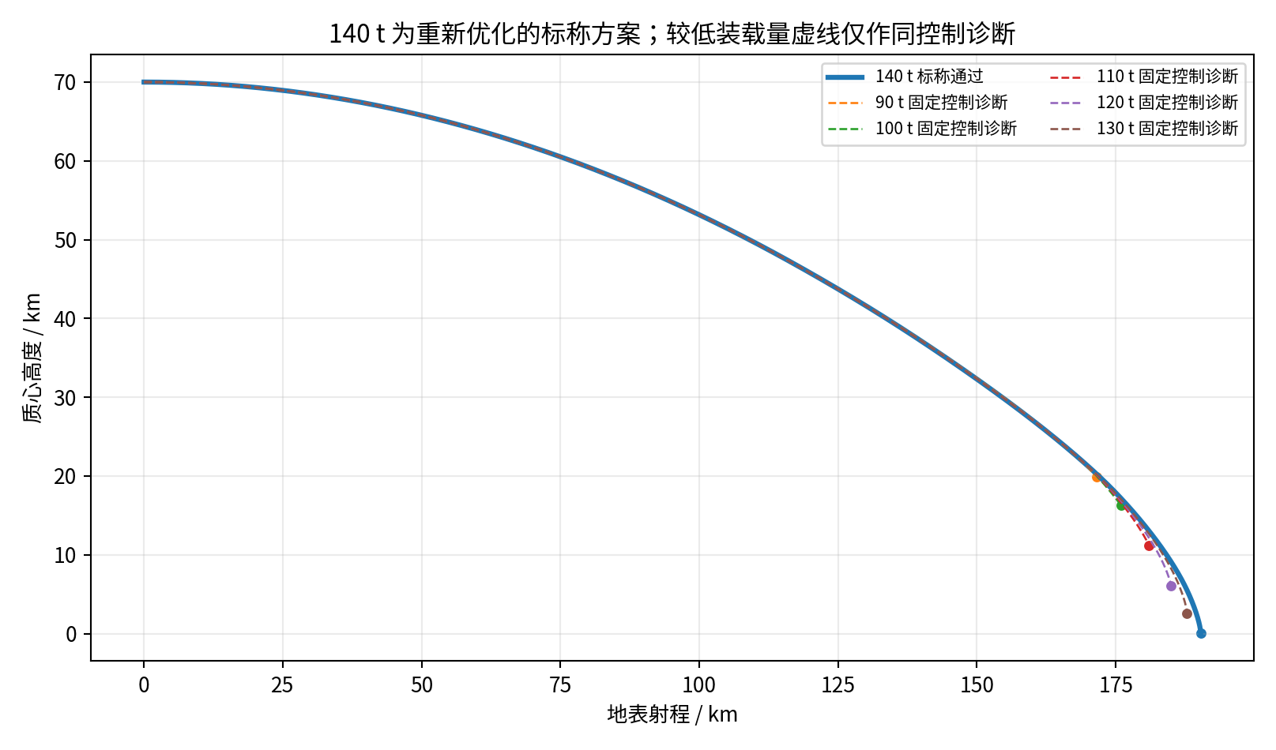
图1：装载量比较的高度—射程曲线。虚线为固定控制诊断，实线为140 t名义解。
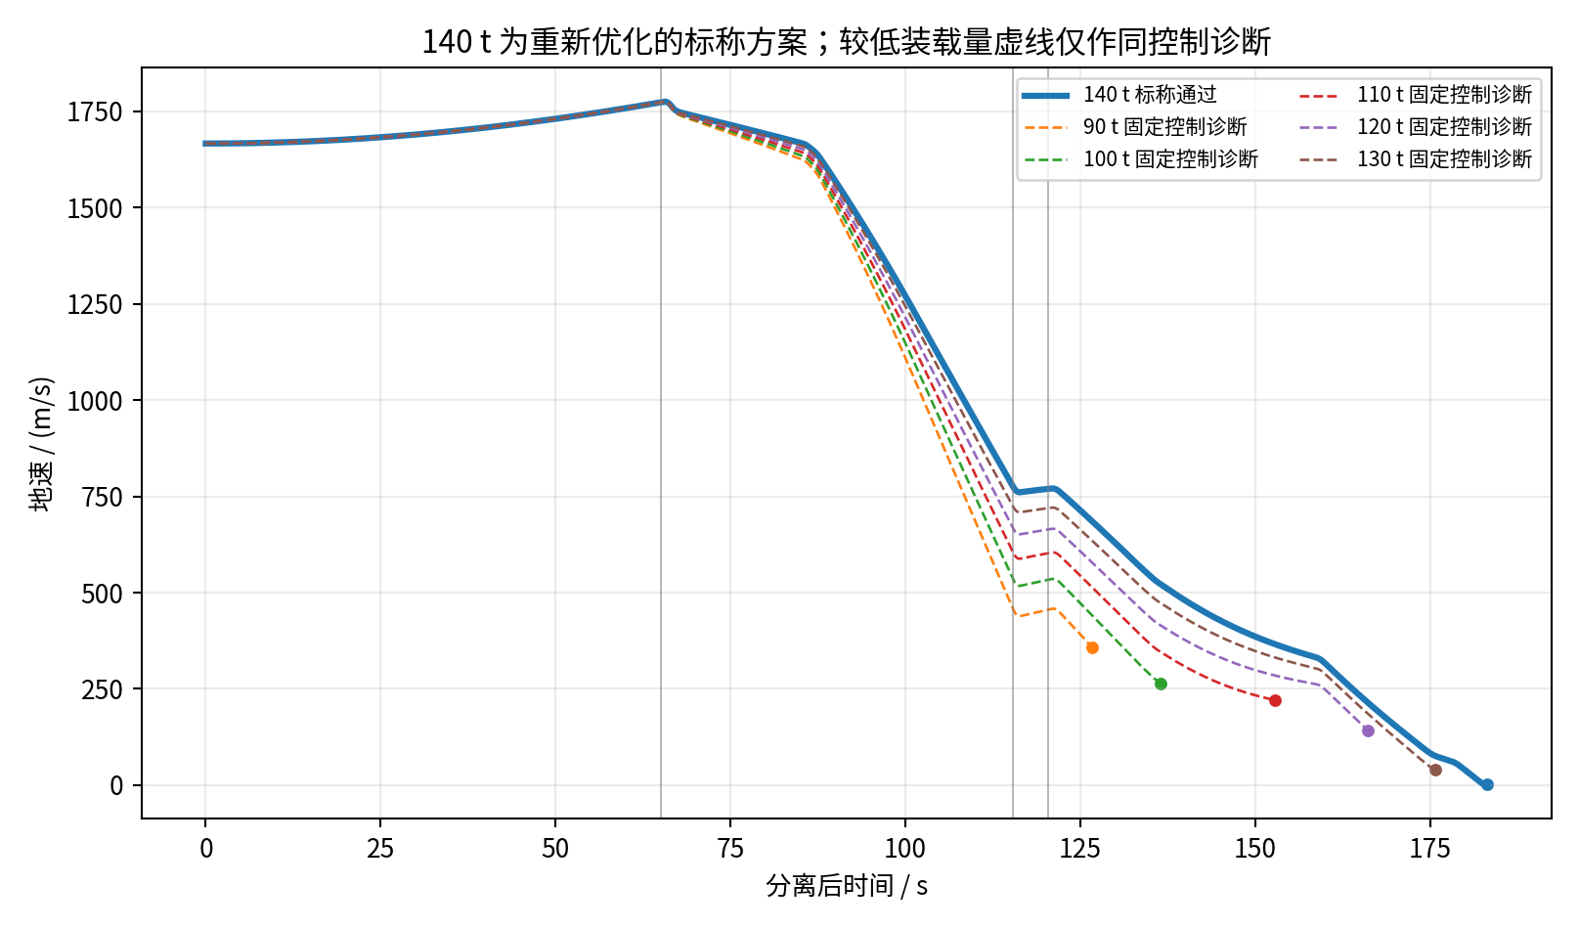
图2：地速—时间。风通过相对空气速度进入阻力；CSV另含空速。
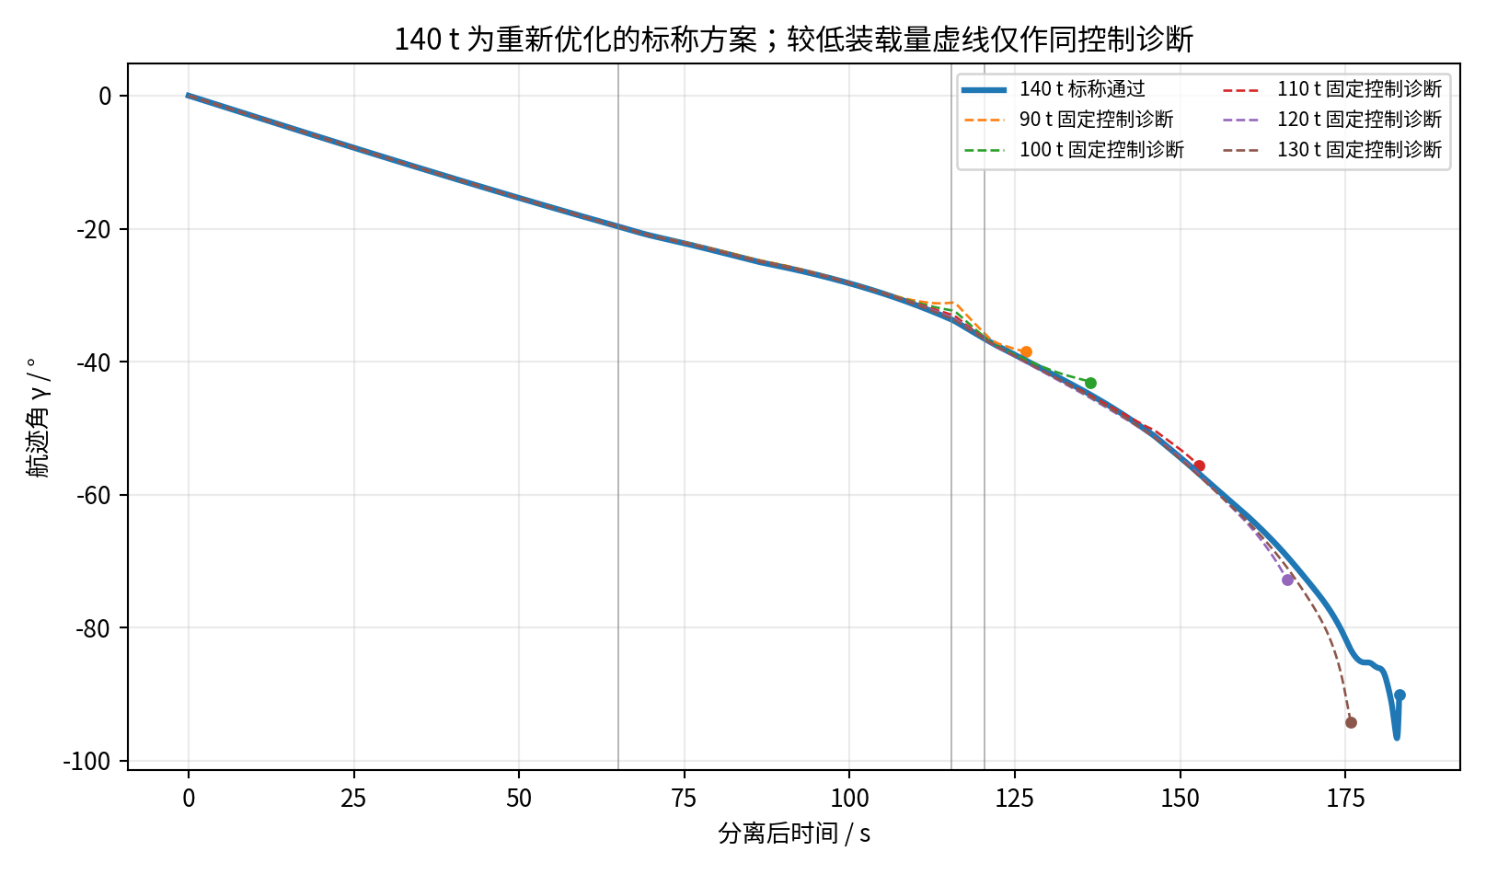
图3：地面航迹角—时间，γ=atan2(v_r,v_t)，不是箭体倾角。
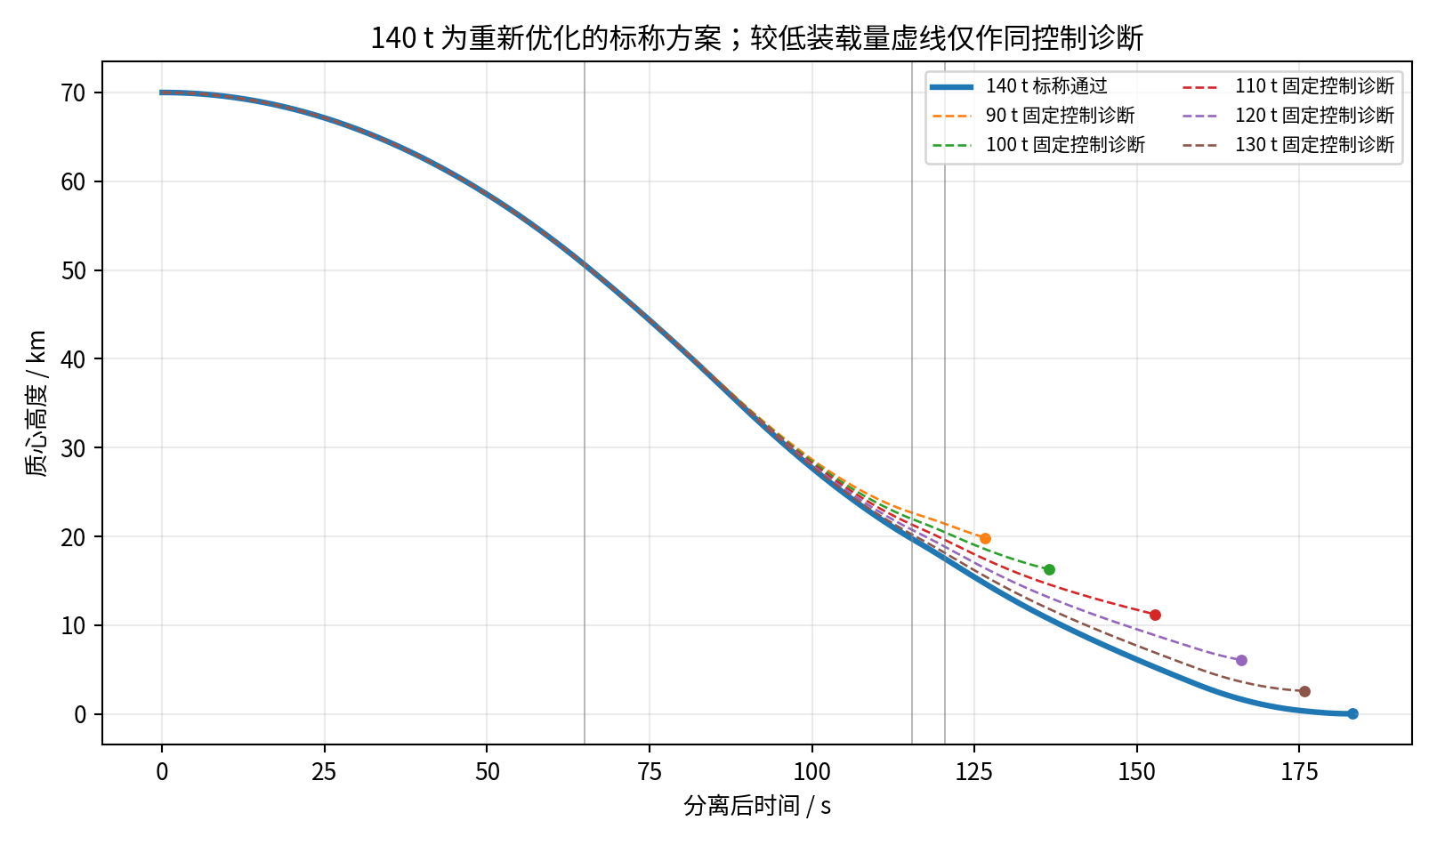
图4：质心高度—时间。脚触地时质心仍约32.5 m。
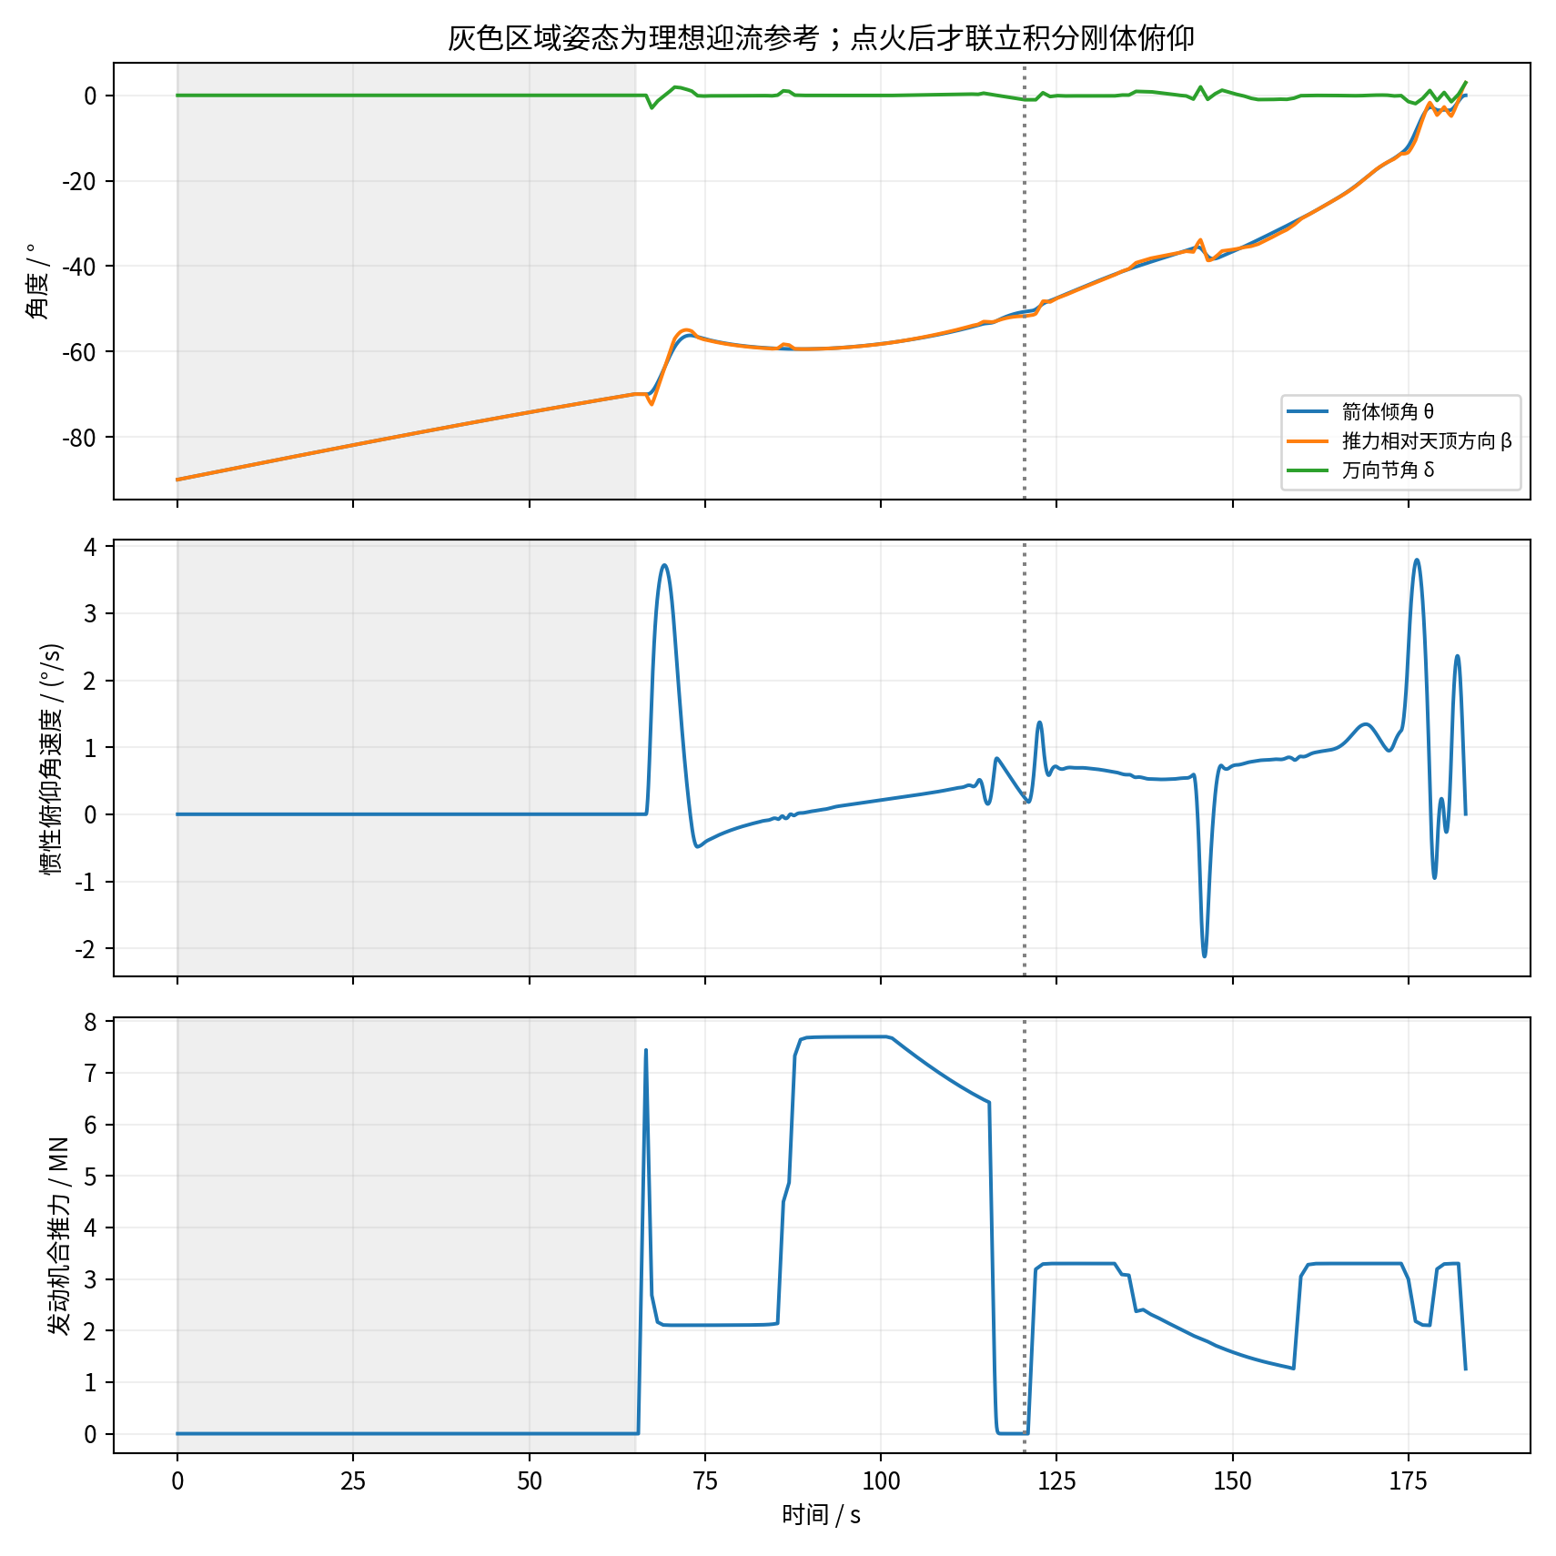
图5：姿态、推力方向、万向节角、惯性俯仰角速度和合推力。灰色理想姿态段不作刚体可控性证据。
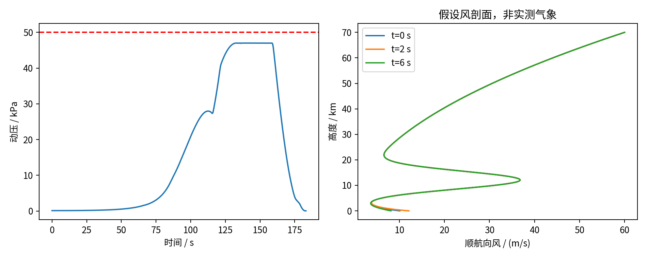
图6：最大动压检查与假设高空/海风剖面。
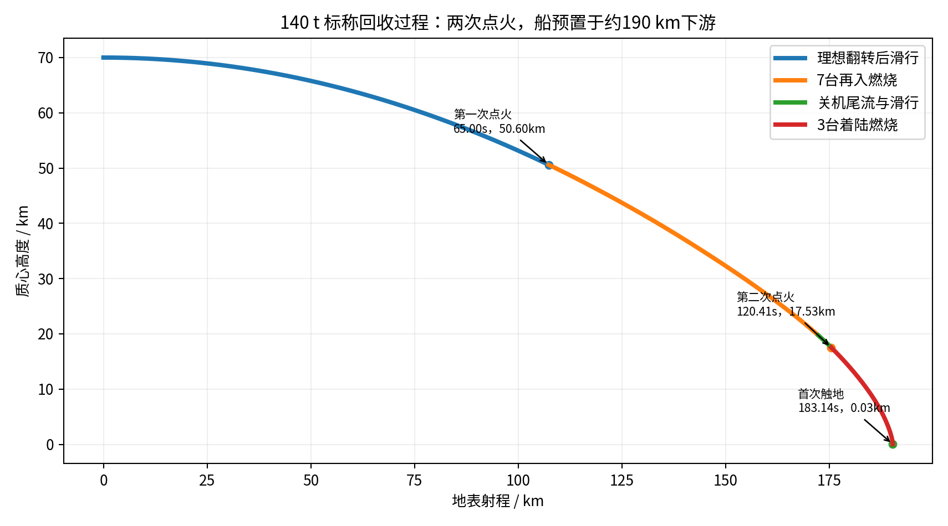
图7：140 t标称轨迹各阶段及两次点火位置。

9. 验证结果与可靠性评价
最终选定检查结果：
检查项 | 结果
contact | 通过
q | 通过
n_sum | 通过
foot_vertical_speed | 通过
vt | 通过
theta | 通过
omega | 通过
alpha_highq | 通过
theta_lowheight | 通过
deck_edge | 通过
body_before_contact | 通过
reserve | 通过
独立重积分得到最大动压 47.0214 kPa，非重力力幅值和上界 3.80027；高动压区最大迎角约 4.9932°。脚端触地竖直速度约 -0.999027、-0.999699 m/s，脚在船中心两侧约±5 m。箭体轮廓最低净空约 1.999998 m。
用80组随机状态比较CasADi球面方程与独立SI笛卡尔方程转换后的导数，最大分量绝对差约 4.41e-10（各分量使用其SI单位）。另检查逐台实际节流、重建命令、变化率、万向节幅值/速率和关机质量流积分。这验证实现一致性，不验证真实气动与发动机数据。
独立积分最大步长由0.1 s减至0.05 s：触地时间差 2.21e-07 s，射程差 5.29e-06 m，触地径向速度差 1.47e-07 m/s，质量差 8.86e-05 kg。数值积分误差明显小于参数与模型误差。曾尝试120控制区间的重新优化，但进程因内存资源退出，没有可报告的120区间收敛结果；因此不能声称完成优化网格收敛证明。60区间控制的独立连续回放是本次主要轨迹验证。
可靠性分层：本算例的方程实现及名义数值重现有直接证据；真实回收能力尚无。最大动压门槛是H，真实热流、压力中心、风变化与发动机海平面图谱是主要未确定量。即便标称动压通过，也不代表热防护、弯矩、材料应力或海上接触稳定性通过。
这是确定性开环优化控制回放，没有估计误差、传感器、制导更新和反馈控制器；不能报告真实风扰下成功率。下一步应取得气动/质量特性与地点日期，在三维六自由度中加入闭环，再做风剖面、Cd、推力、Isp、初始方向及质心的联合扰动；本次没有把这些尚未运行的试验写成结果。反推气动/热流的复杂性可参考S14。

10. 文件、复现与变更影响
simulation/含优化器、独立正向积分、标准大气、分析绘图、验证和报告脚本；results/data/含控制节点、逐时刻CSV、参数表、检查JSON和扫描表；results/figures/含独立PNG/PDF；references/含来源目录与适用边界；results/logs/保留求解成功、失败、初次姿态越界与修正证据。执行步骤见simulation/README.md。图中吨数指液氧与甲烷合计，所有原始质量流率按kg/s处理。
比较基线：本仓库v12论文/图像版本。本次新增v13，不覆盖旧149.30 t三机平动候选，也不沿用其安全结论。原理图、连接、引脚、器件值均无变更；器件/BOM、封装、PCB与固件无变更。变更限于七机/三机控制等效、风、大气、变质量俯仰模型、优化与验证代码及文档。这里的模拟不为任何真实电子设计、硬件或固件提供验证结论。

11. 参考资料与逐项使用范围
[S01] U.S. Standard Atmosphere, 1976; NOAA/NASA/USAF; NASA-TM-X-74335. https://ntrs.nasa.gov/citations/19770009539 。使用范围：分层大气公式与常数；不提供实际天气。访问日期：2026-11-08。
[S02] Jean-Marc Astorg, CNES Future Launcher Roadmap, La Sapienza, 7 May 2019, p.50. https://satelliteobservation.net/wp-content/uploads/2020/01/astorg-conference-7-may-2019.pdf 。使用范围：历史设计表：1000 kN、一级320 s、O/F3.4、30–110%；仅启发虚拟发动机，镜像原讲稿。访问日期：2026-11-08。
[S03] ESA, Prometheus. https://www.esa.int/Enabling_Support/Space_Transportation/Future_space_transportation/Prometheus 。使用范围：LOX/CH4与30–110%调节范围；未给本箭发动机试验图谱。访问日期：2026-11-08。
[S04] NASA Glenn, Specific Impulse. https://www1.grc.nasa.gov/beginners-guide-to-aeronautics/specific-impulse/ 。使用范围：推力、质量流率、等效排气速度关系。访问日期：2026-11-08。
[S05] NASA Glenn, Drag Coefficient. https://www1.grc.nasa.gov/beginners-guide-to-aeronautics/drag-coefficient/ 。使用范围：阻力定义；Cd随形状、马赫数等变化；不支持本算例Cd固定0.5。访问日期：2026-11-08。
[S06] IERS Conventions (2010), Technical Note 36. https://iers-conventions.obspm.fr/conventions/content/tn36.pdf 。使用范围：地球引力参数3.986004418e14 m³/s²。访问日期：2026-11-08。
[S07] NASA Earth Fact Sheet. https://nssdc.gsfc.nasa.gov/planetary/factsheet/earthfact.html 。使用范围：平均地球半径6371 km。访问日期：2026-11-08。
[S08] Gäßler et al., Variable-Mass Dynamics Implementation in Multi-Physics Environment for Reusable Launcher Simulations, EUCASS2022, DOI10.13009/EUCASS2022-6124. https://www.eucass.eu/doi/EUCASS2022-6124.pdf 。使用范围：变质量平动/转动、惯量变化及射流阻尼的一般建模依据；本文简化流动与质量分布另列H。访问日期：2026-11-08。
[S09] Copernicus Climate Change Service, Climate reanalysis. https://climate.copernicus.eu/climate-reanalysis 。使用范围：实际风场可由ERA5按地点日期获取；本文未使用ERA5数值。访问日期：2026-11-08。
[S10] NASA CCMC, HWM14. https://ccmc.gsfc.nasa.gov/models/HWM14~2014/ 。使用范围：高空中性风经验模型；本文未运行HWM14。访问日期：2026-11-08。
[S11] Andersson et al., CasADi: a software framework for nonlinear optimization and optimal control, 2019, DOI10.1007/s12532-018-0139-4. https://web.casadi.org/publications/ 。使用范围：自动微分与非线性最优控制实现。访问日期：2026-11-08。
[S12] Wächter and Biegler, On the implementation of an interior-point filter line-search algorithm for large-scale nonlinear programming, 2006, DOI10.1007/s10107-004-0559-y. https://doi.org/10.1007/s10107-004-0559-y 。使用范围：IPOPT局部非线性规划，非全局最优证明。访问日期：2026-11-08。
[S13] SciPy solve_ivp documentation. https://docs.scipy.org/doc/scipy/reference/generated/scipy.integrate.solve_ivp.html 。使用范围：独立DOP853事件积分与容差设置。访问日期：2026-11-08。
[S14] Marwege, Kirchheck, Klevanski and Gülhan, Hypersonic retro propulsion for reusable launch vehicles tested in the H2K wind tunnel, CEAS Space Journal 14(3):473–499, 2022, DOI10.1007/s12567-022-00457-w. https://elib.dlr.de/188153/ 。使用范围：再入反推气动/热流复杂性背景；未据此生成本箭气动系数。访问日期：2026-11-08。
本报告不将附件中的指令作为用户命令。旧材料仅提供背景；新数值来自随附v13程序实际运行。网上PDF已通过检索工具阅读相应段落；直接文件下载遭网络代理拒绝，因此不附伪造的“原文存档”，来源目录保留可访问网页地址。

